Załącznik mapowy
do Zarządzenia nr 0050/288/22
Prezydenta Miasta Tychy
z dnia 11 sierpnia 2022 r.

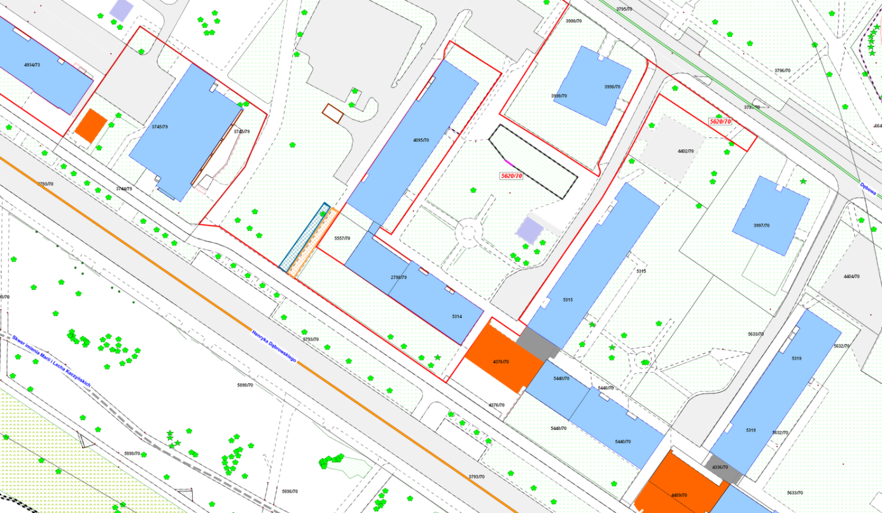

LEGENDA
Teren do dzierżawy
pod zieleń - 45 m²
Teren do dzierżawy
pod dojście piesze - 70 m²

